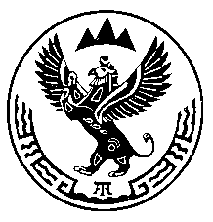

Министерство природных ресурсов, экологии
и имущественных отношений Республики Алтай

ПРИКАЗ

г. Горно-Алтайск

«31» августа 2018 года № 535

Об обеспечении подачи заявлений о государственном кадастровом учете и государственной регистрации права исключительно в электронном виде

В соответствии с распоряжением Правительства Российской Федерации от 31 января 2017 года № 147-р «О целевых моделях упрощения процедур ведения бизнеса и повышения инвестиционной привлекательности субъектов Российской Федерации» п р и к а з ы в а ю:
1. Установить, что со дня вступления в силу настоящего приказа подача заявлений о государственном кадастровом учете недвижимого имущества, находящегося в государственной собственности Республики Алтай, и (или) государственной регистрации прав на указанное недвижимое имущество осуществляется исключительно в электронном виде.
2. Рекомендовать органам местного самоуправления муниципальных образований в Республике Алтай принять правовые акты об обеспечении подачи заявлений о государственном кадастровом учете недвижимого имущества, находящегося в муниципальной собственности, и (или) государственной регистрации прав на указанное недвижимое имущество исключительно в электронном виде.
3. Настоящий приказ вступает в силу со дня его официального опубликования.
4. Контроль за выполнением настоящего приказа возложить на заместителя министра природных ресурсов, экологии и имущественных отношений Республики Алтай Ялбакова А.В.

Министр природных ресурсов,
экологии и имущественных отношений
Республики Алтай А.А. Алисов

